How to Create Report in VB.Net with Report Viewer

Step 1:

* បង្កើត​ Form សម្រាប់​ដាក់​ Report របស់​យើង​ (ដាក់​ឈ្មោះ​....)
* ចូល​ទៅ​កាន់​ Report Tool

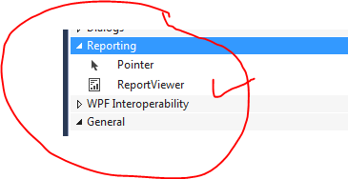

* យក​ Tool : *ReportViewer*  មកគូស​លើ​ Form ខាង​លើ​
* ក្រោយ​មក​វា​បាន​លទ្ធផល​​ដូច​ខាង​ក្រោម​៖​

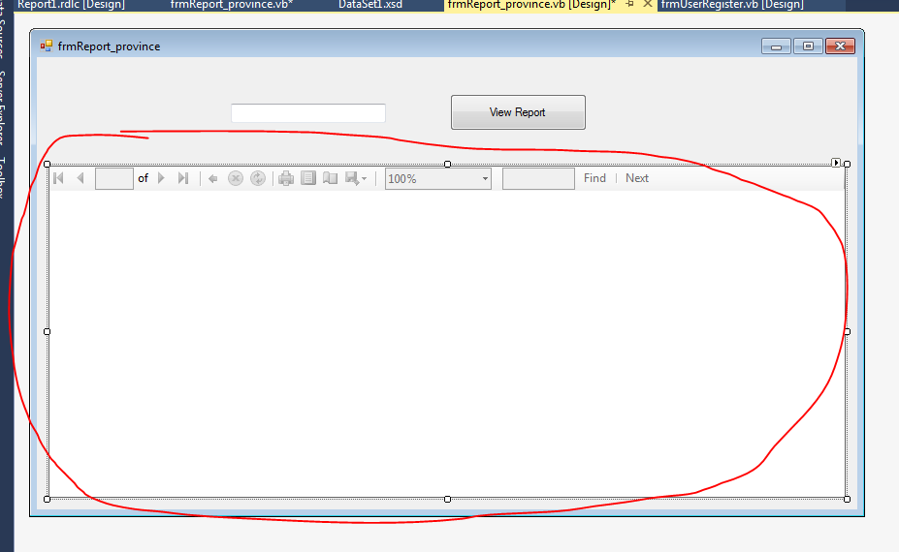

* យើង​អាច​ដាក់​ឈ្មោះ​ឲ្យ​ Control : *ReportViewer* បាន​(ខ្ញុំ​ដាក់​ឈ្មោះ​វា​ថា​ ReportViewer1 )

Step 2:

* យើង​ត្រូវ​ចូល​ទៅ​កាន់​កន្លែង​សរសេរ​កូដ​ របស់​ Form ខាង​លើ​
  + Imports MySql.Data.MySqlClient
  + Imports Microsoft.Reporting.WinForms
* នៅ​លើ​ Event Form Load នៃ​ Form ខាង​លើ​យើង​ត្រូវ​សរសេរ​កូដ​ដូច​ខាង​ក្រោម​៖​

Private Sub frmReport_province_Load(sender As Object, e As EventArgs) Handles MyBase.Load

ConnectDB()

Me.ReportViewer1.RefreshReport()

End Sub

Step 3:

* យើង​ត្រូវ​ទៅ​បង្កើត​ DataSet ដោយ​ចូល​ទៅ​កាន់​ *Solution Explorer*
* Right Click on *Solution Explorer* 🡪 Add 🡪 New Item 🡪 Data 🡪 DataSet
* កន្លែង​ Name ដាក់​ឈ្មោះ​ (DS_ProvinceReport.xsd​)
* ក្រោយ​មក​ចុច​ Add

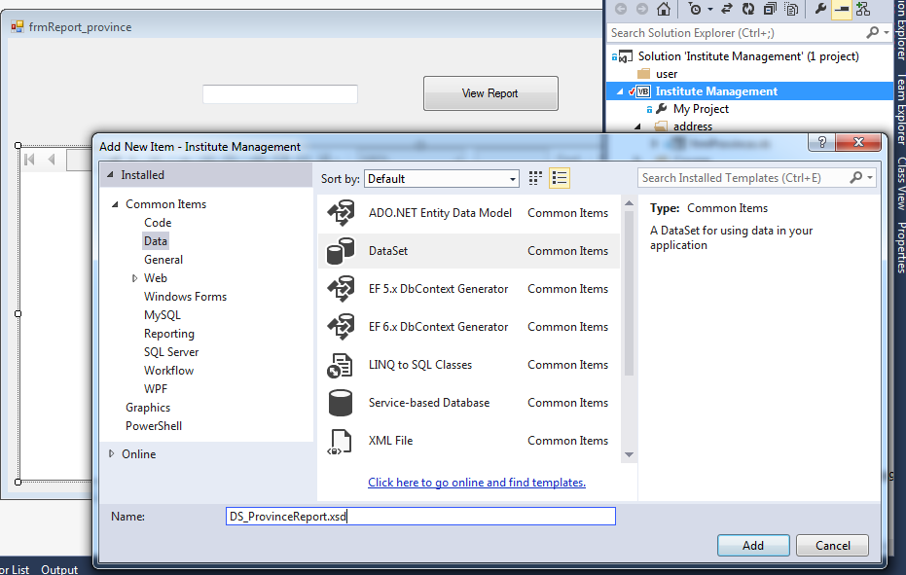

After click Add, It’s showed

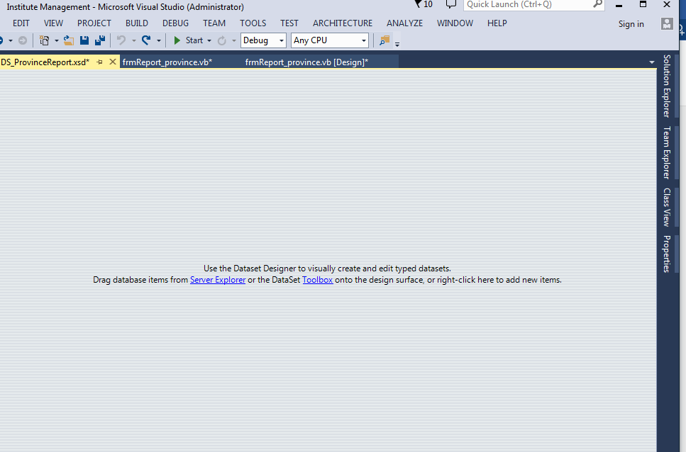

Step 4:

* ក្រោយ​មក​ចុច​ Right Click​ 🡪 Add 🡪 DataTables

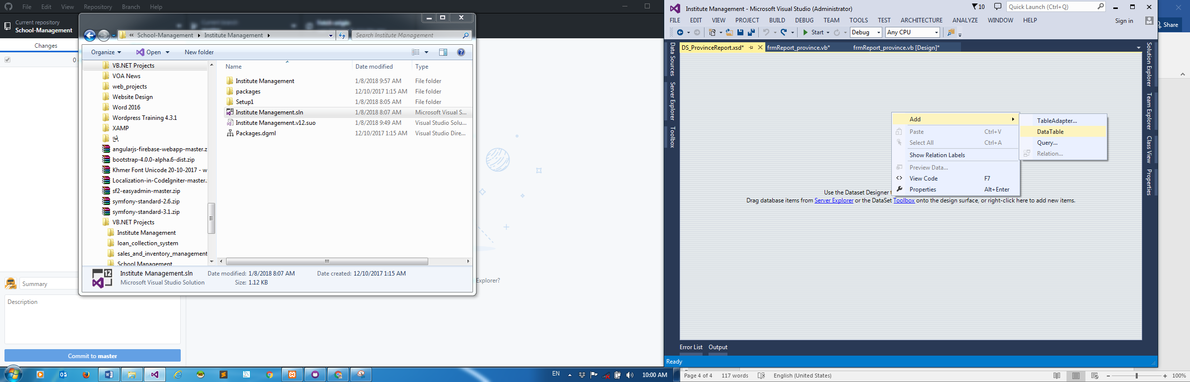

* វាហ្នឹង​បង្ហាញ​ដូច​ខាង​ក្រោម​៖​

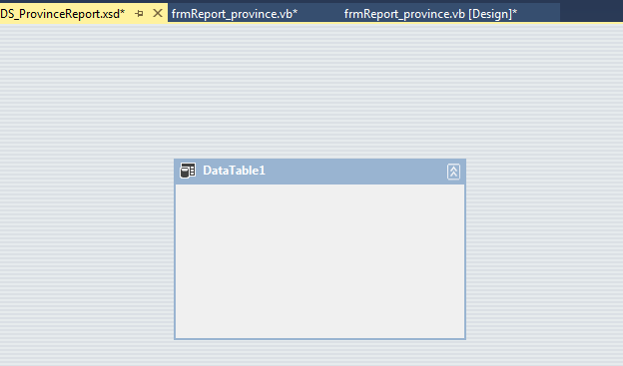

* ក្រោយ​មក​ Right Click on : DataTable(DataTable1) ខាង​លើ​ 🡪 Add 🡪Column ( Ctrl + L)
* Note : ត្រូវ​ធ្វើ​ដូច​នេះ​ទៅ​តាម​ Fields នៃ​ Table របស់​យើង​ ដែល​អ្នក​ត្រូវ​យក​ម​ក​ធ្វើ​ជា​ Report

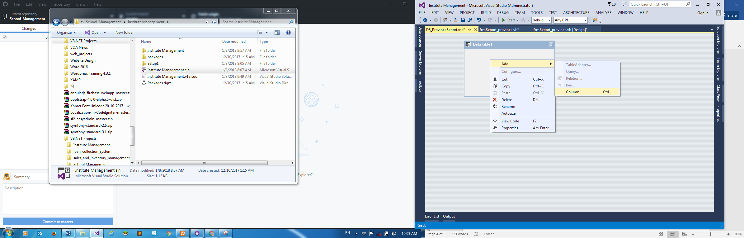

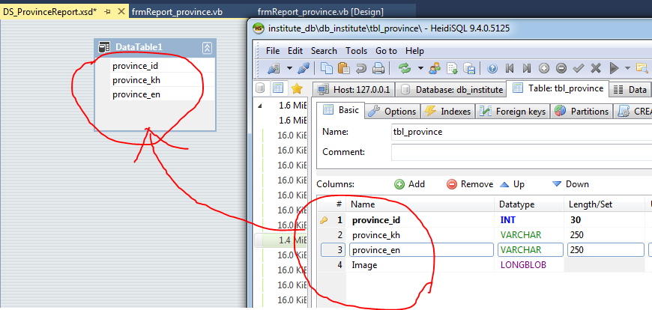

ត្រូវ​ដាក់​តែ​ Fields / Column ណាដែល​យើង​ត្រូវ​ការ​​(មើល​រូប​ខាង​លើ​)​

ត្រូវ​ Save DataSet ខាង​លើ​

Private Sub btnPrint_Click(sender As Object, e As EventArgs) Handles btnPrint.Click

Dim adapter As New MySqlDataAdapter

Dim ds As New DS_Province

If MysqlConn.State = ConnectionState.Closed Then

MysqlConn.Open()

End If

adapter.SelectCommand = New MySqlCommand("SELECT province_id,province_kh,province_en FROM tbl_province", MysqlConn)

adapter.Fill(ds.Tables(0))

rptProvince.ProcessingMode = ProcessingMode.Local

Dim path As String

path = My.Application.Info.DirectoryPath

Dim path1 As String = path.Replace("\bin\Debug", "\Reports")

rptProvince.LocalReport.ReportPath = path1 & ("\rptProvince.rdlc")

rptProvince.LocalReport.DataSources.Clear()

rptProvince.LocalReport.DataSources.Add(New Microsoft.Reporting.WinForms.ReportDataSource("DS_ProvinceReport", ds.Tables(0)))

rptProvince.DocumentMapCollapsed = True

Me.rptProvince.RefreshReport()

End Sub